
Instruktion Livesändning

Stenungsunds Handbollsklubb livesänder våra representationslags hemmamatcher. Livesändningen genomförs i samarbete med Solidsport där publik kan se matchen.

- Hämta den svarta ryggsäcken (solidsport) som finns i hyllan utanför kansliet.
I väskan finns en Ipad och laddare.
- På läktarbalkongen finns ett stativ dit Ipaden passar.
- Följ instruktionerna nedan
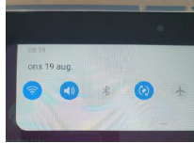
Dra fingret uppifrån och ner på displayen
Håll inne fingret på Wi-Fi-symbolen
Välj Stora Höga Arena Guest (Ipaden
Kopplar automatiskt upp till fastighetens
Internet).

Kom igång med livesändningen genom att Logga in med följande uppgifter:
Trycka på appen ”Broadcaster” info@shkhandboll.se
shkhandboll

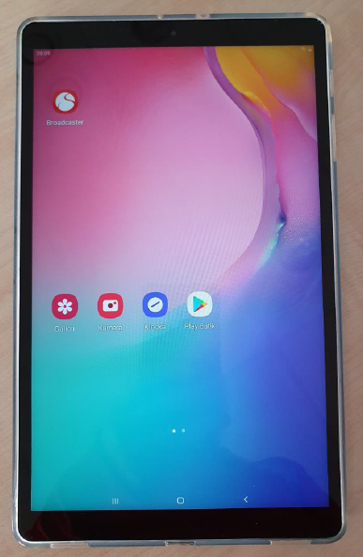
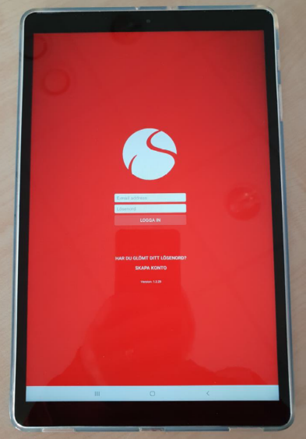

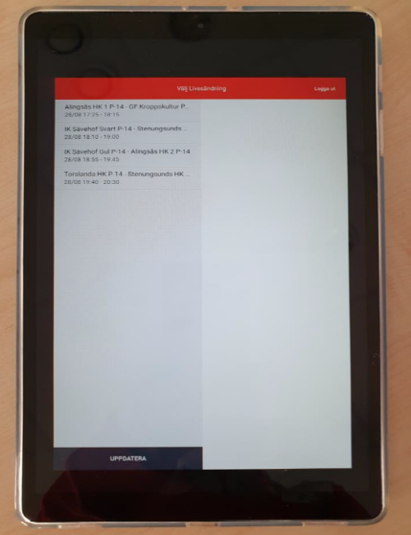
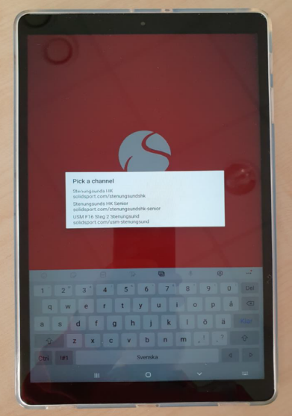
Välj kanalen ”Stenungsunds HK Senior Klicka på den match som ska sändas

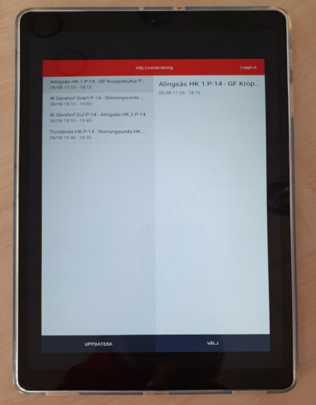
Klicka på ”Välj”

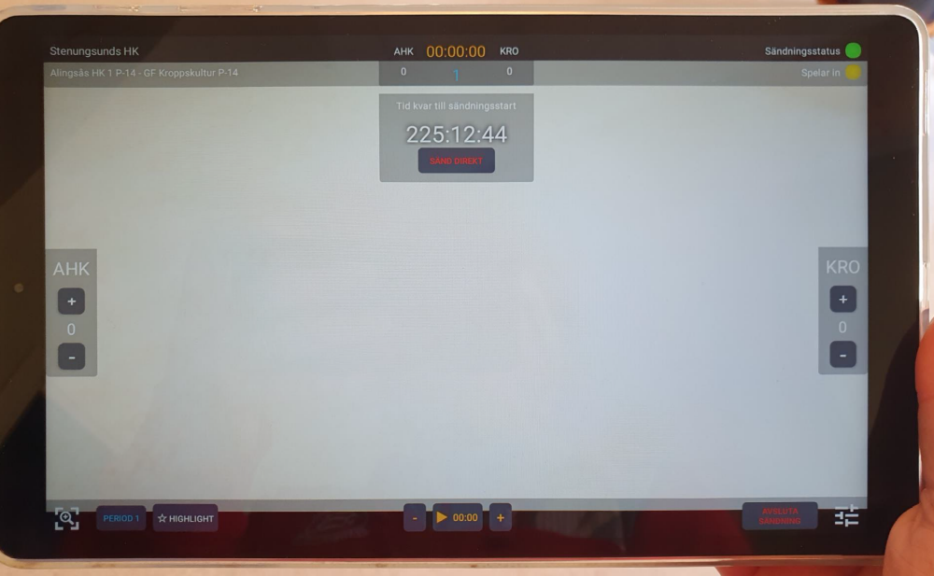
Nedan ser du displayen för livesändningen. Alla ”knappar” justerar man manuellt och korrigerar under matchens gång.
Hemmalagets mål

Bortalagets mål

Grönt = Sändning pågår
Gult/Rött = Sändning på går ej

Avsluta sändning

Matchperiod

Matchtid (startas och stoppas manuellt)

Tid kvar till sändning

I halvlek fäller du upp kameran så att den riktas mot taket (detta för att inte filma barn som springer nere på golvet.

